Инструкция подачи заявления на портале «Госуслуг» на государственную регистрацию расторжения брака на основании решения суда один заявитель.
Всё большее количество государственных услуг Вы можете получить в электронном виде через интернет благодаря возможностям портала gosuslugi.ru. Среди них есть и подача заявления на государственную регистрацию расторжения на основании решения суда один заявитель.

Внимание!
При подаче заявления через Портал государственных и муниципальных услуг после оплаты госпошлины не забудьте вернуться на страницу заявления, чтобы отправить его в орган ЗАГС.

Шаг 1. Поиск электронной услуги
Войдите в Личный кабинет Портала, используя логин и пароль, полученные при регистрации (чтобы воспользоваться электронными государственными услугами необходимо быть зарегистрированным пользователем сайта gosuslugi.ru.)

Шаг 2. Выбираем 1. «Услуги», 2. «Семья и дети»
Внимание! Перед тем как переходить к выбору услуги необходимо убедиться в правильности выбранного Вам и региона (задается в правом верхнем углу Портала).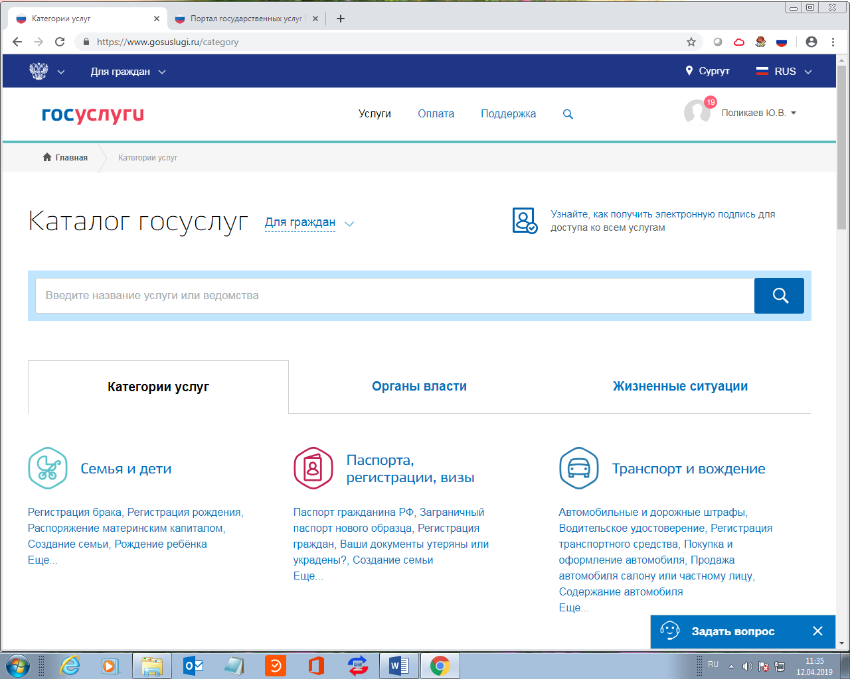

Шаг 3. Выбрав раздел «Семья и дети», где находим «Услуги вашего региона»

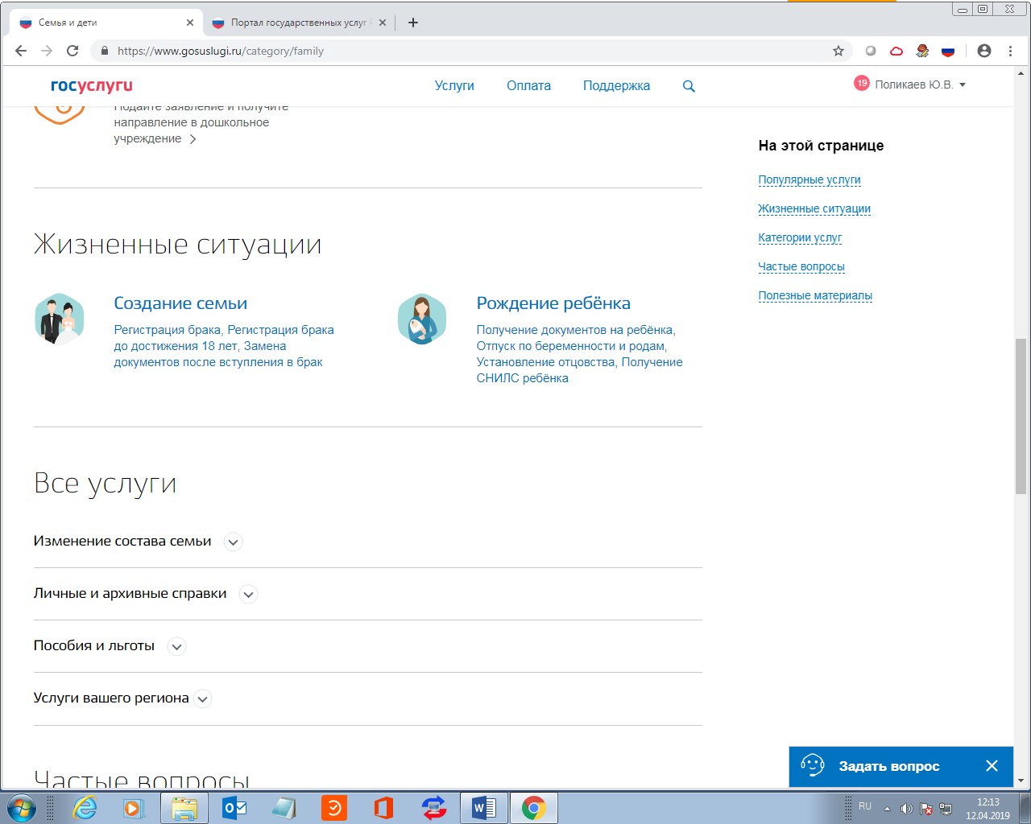

выбираем «Государственная регистрация актов гражданского состояния»

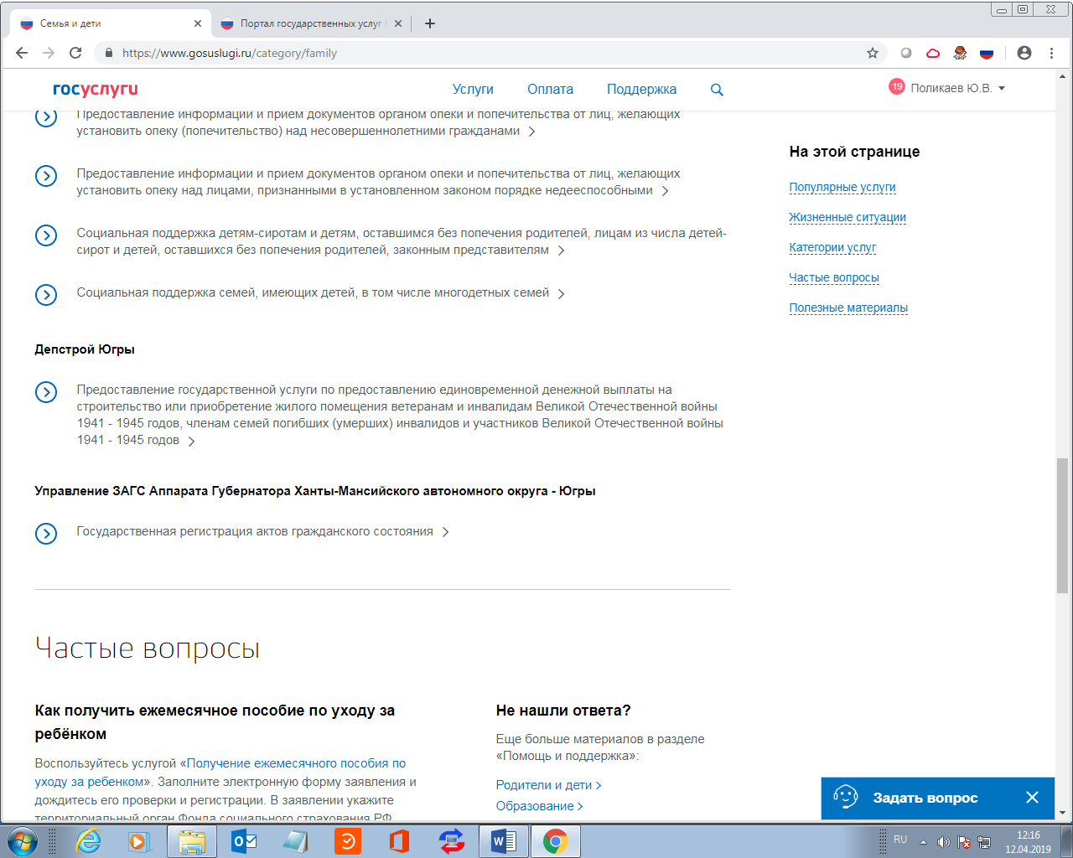
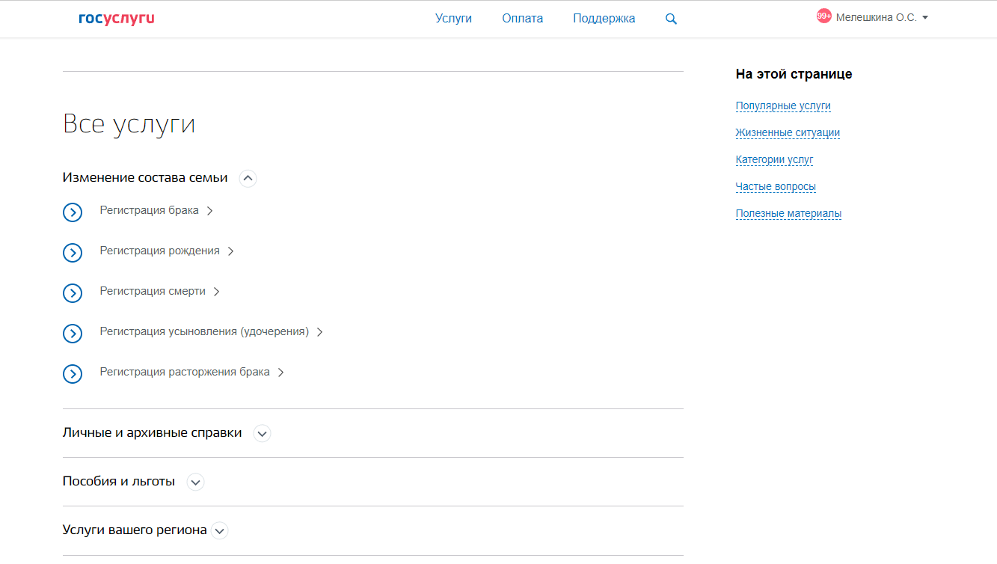
Шаг 4. В разделе «Регистрация расторжения брака» переходим «Получить услугу».
Предварительно можно изучить описание услуги, чтобы вопросов о том, как оформить расторжение брака через Госуслуги у Вас не осталось.

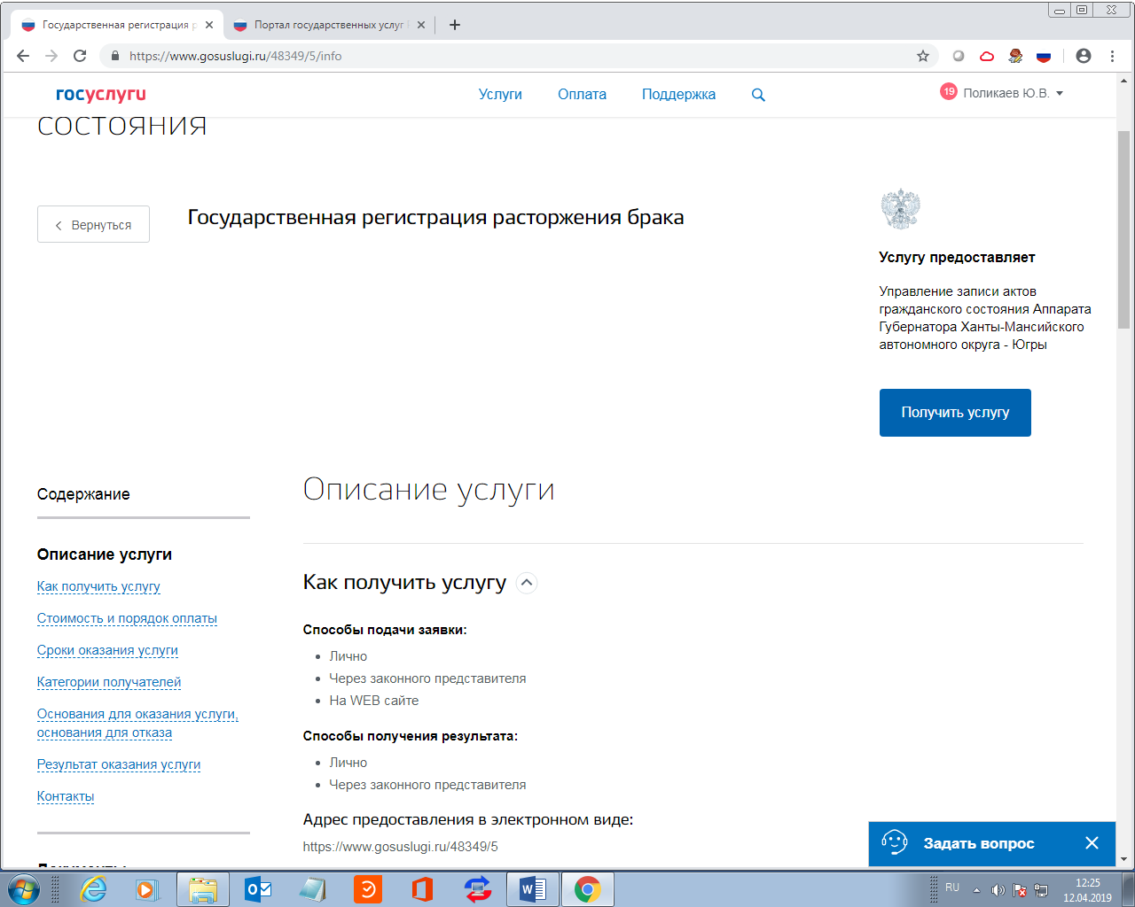

Шаг 5. Выберите тип услуги «Регистрация расторжения брака на основании решения суда один заявитель».
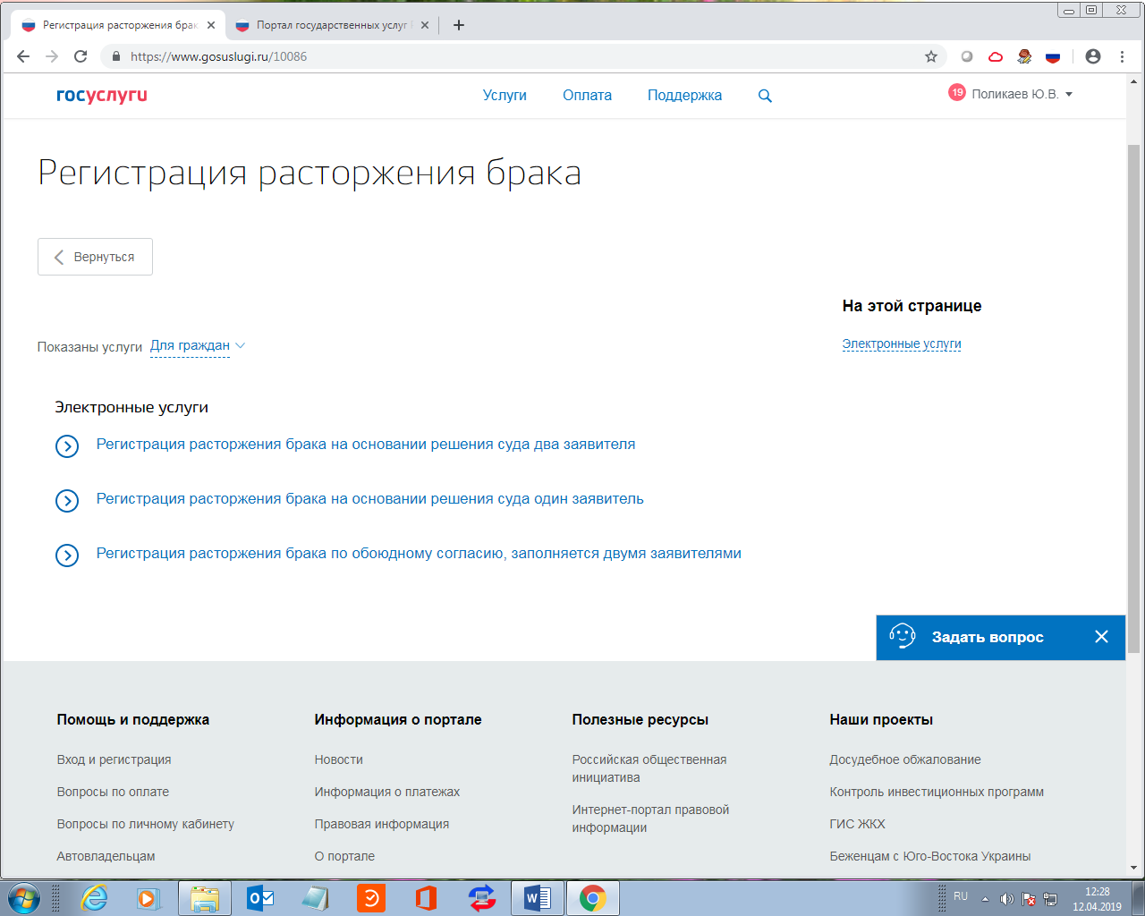
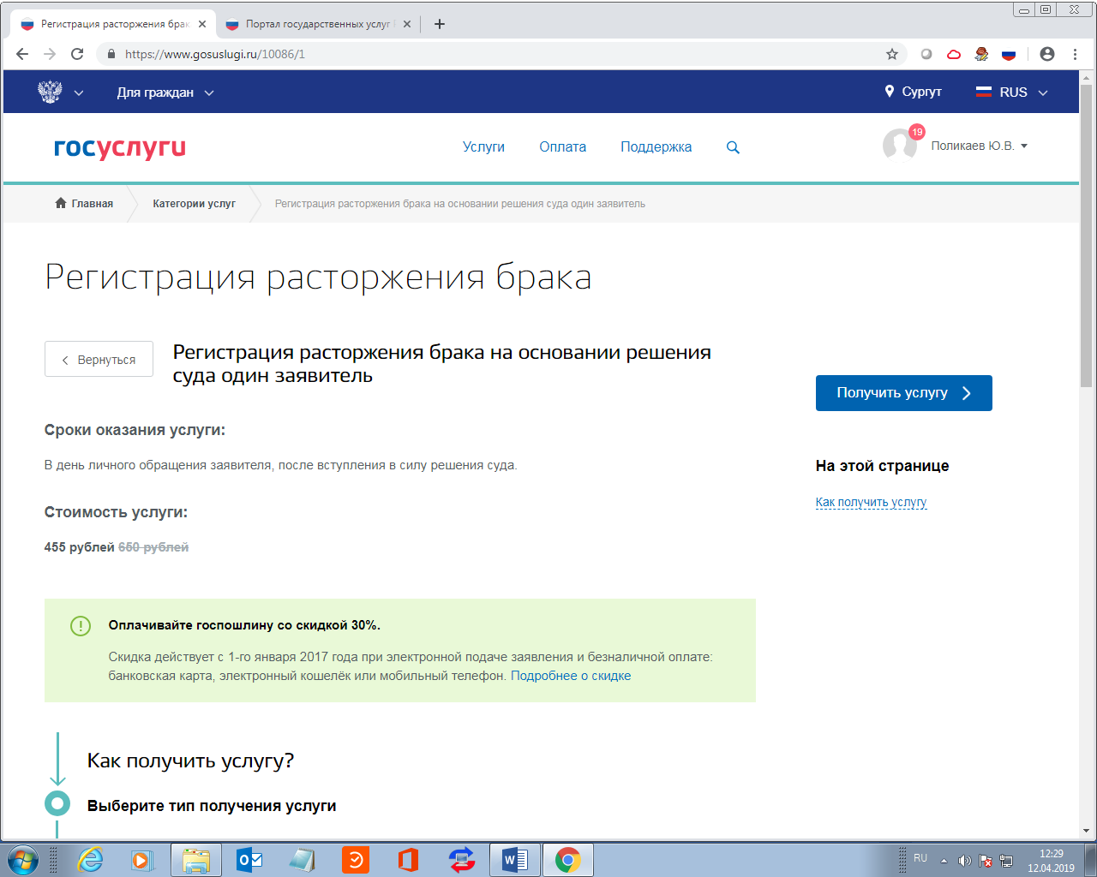

Шаг 6. Необходимо заполнить все пункты (с 1 по 11). Обратите внимание: требуют заполнения лишь пустые поля, поскольку остальная информация будет перенесена из данных, заполненных при авторизации (1. Ваши персональные данные, 2. Документ, удостоверяющий личность, 3. Ваше место жительства).
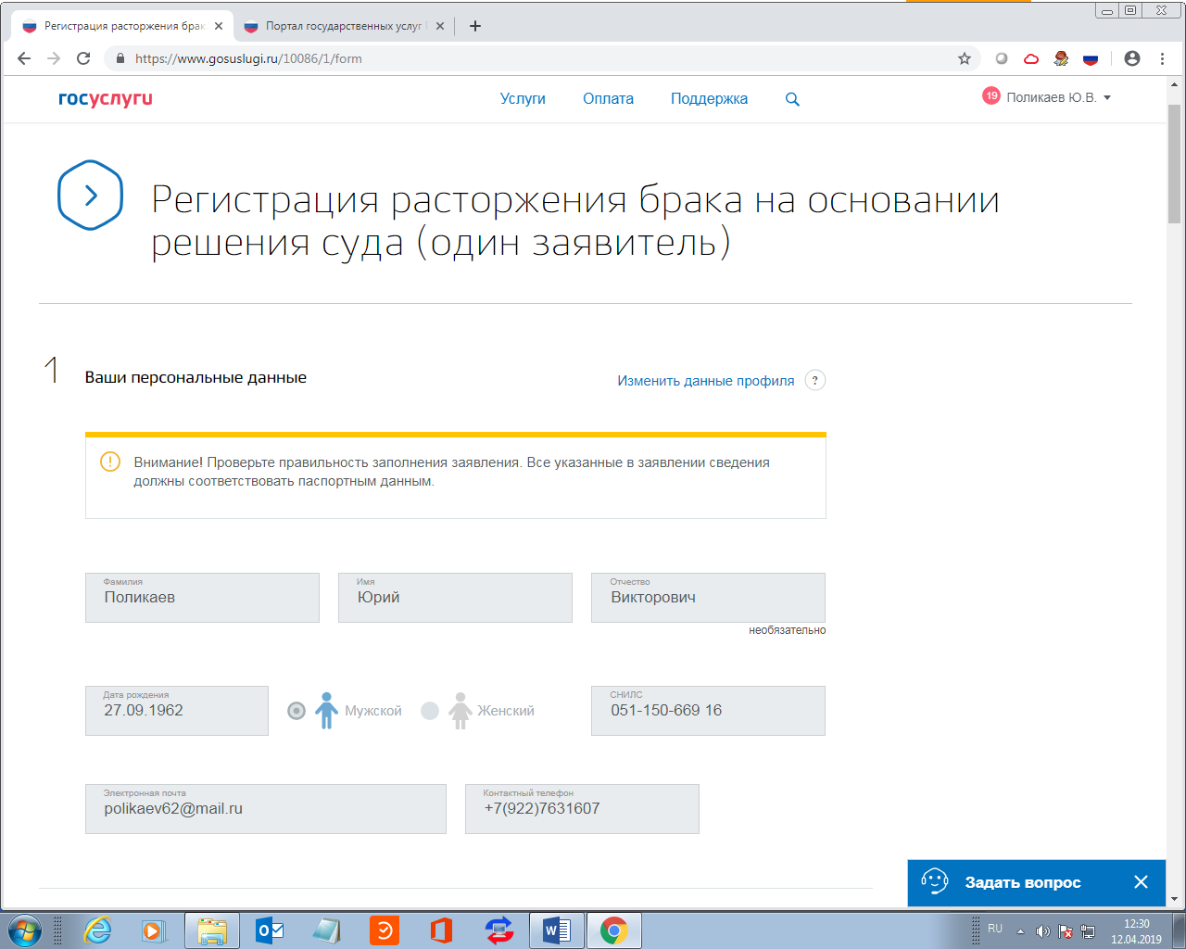
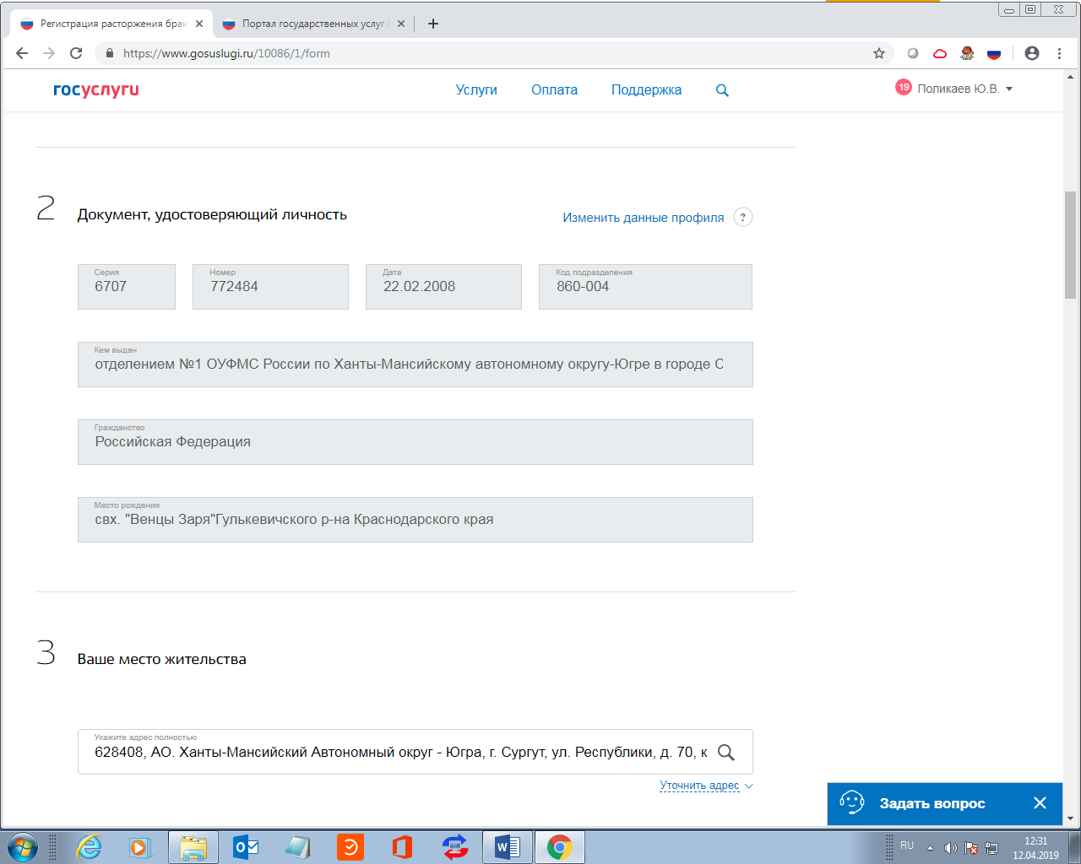

Далее заполняем по пунктам
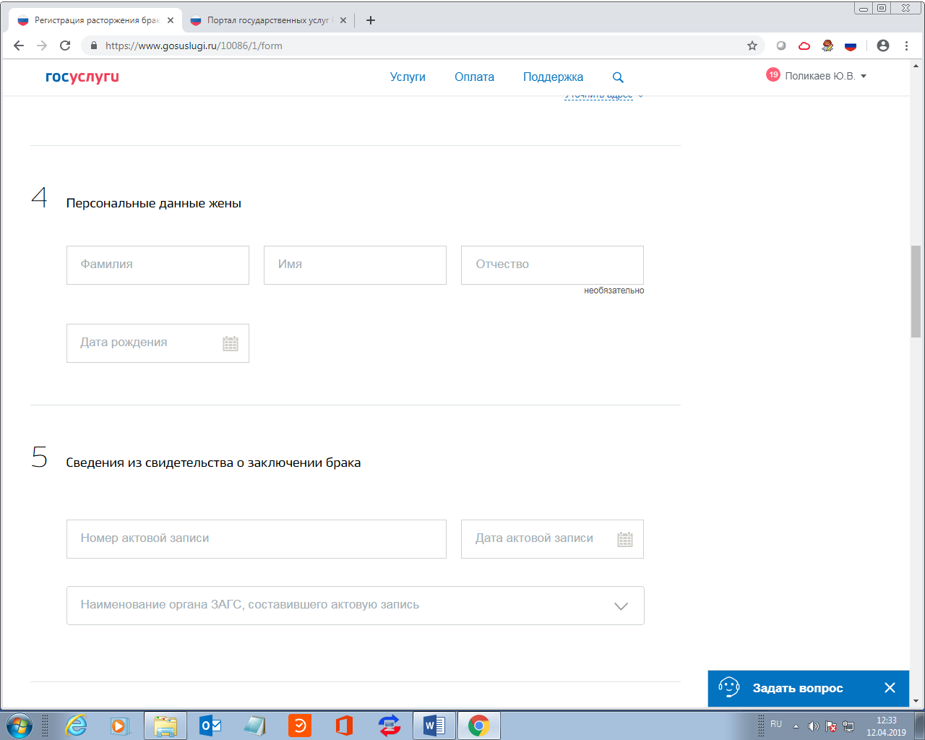

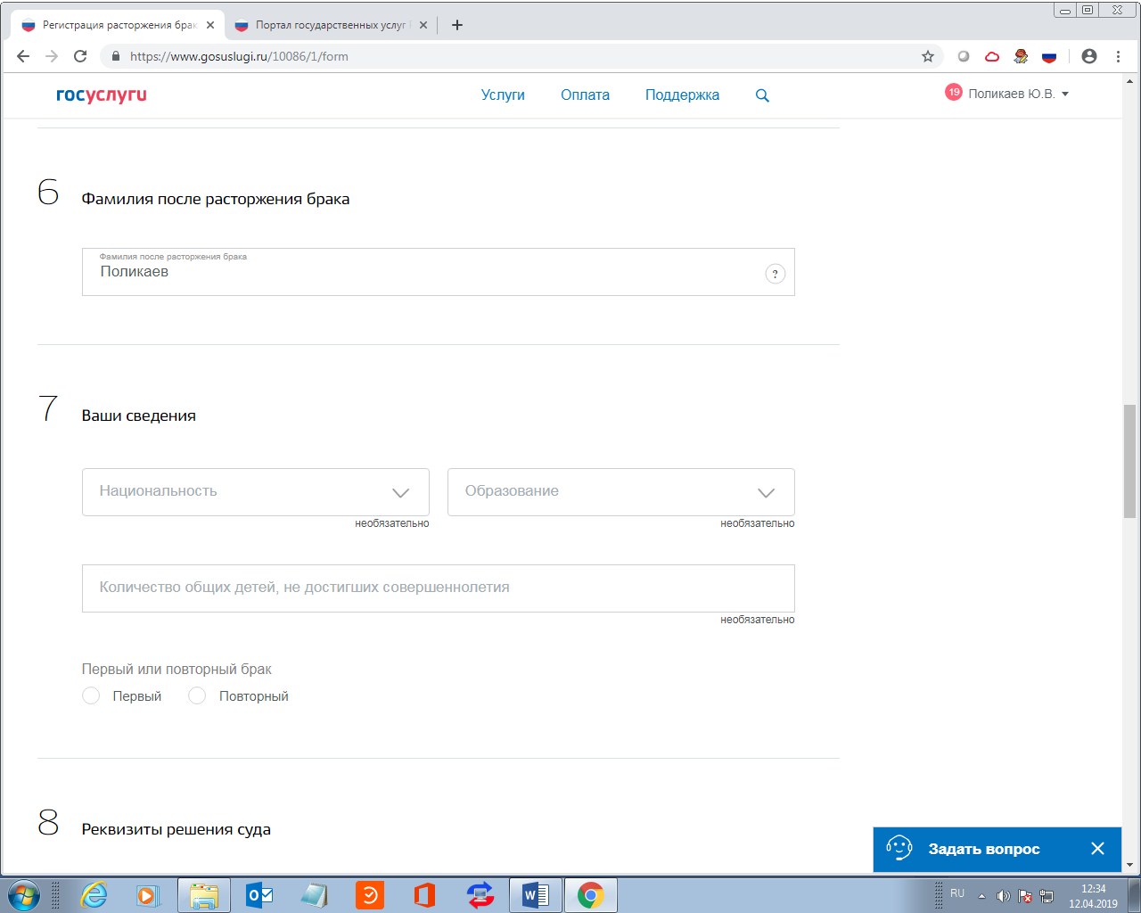

Шаг 7. Выбор места поиска ЗАГС
ОБРАТИТЬ ВНИМАНИЕ
Фактический адрес управления ЗАГС г. Сургута: бульвар Свободы, 5, г. Сургут
Юридический адрес: улица Энгельса, 8, г. Сургут
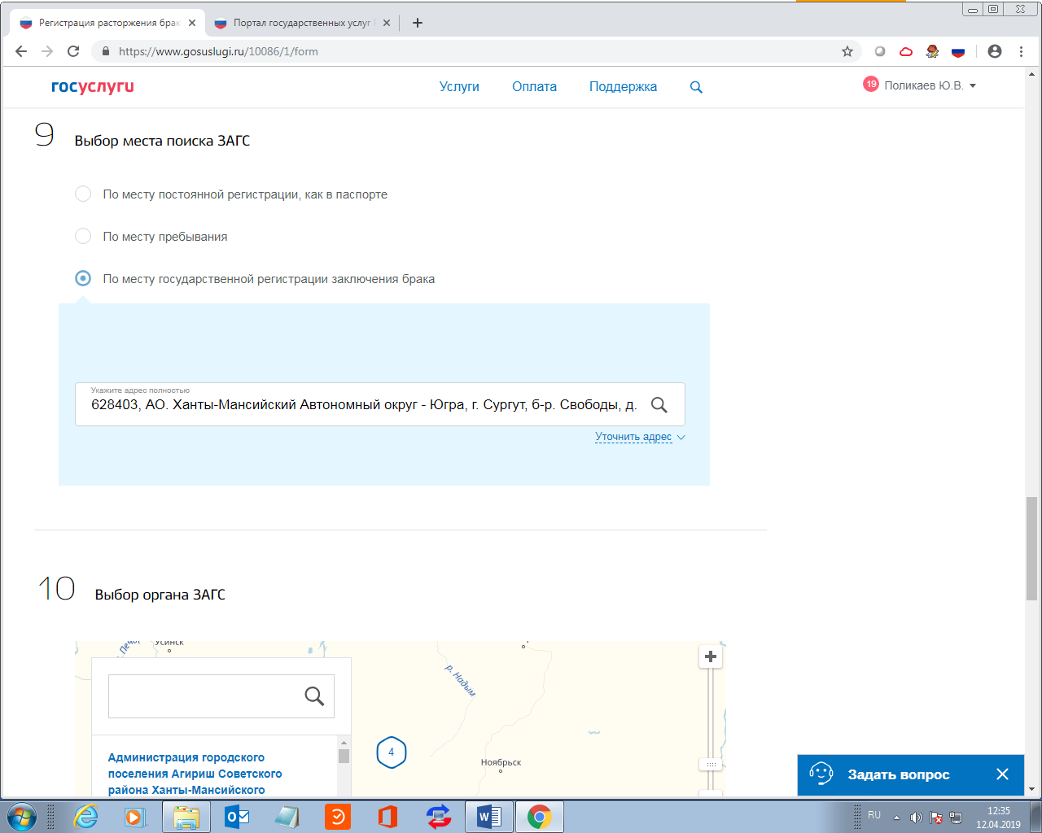

В п. 9 поле «Выбрать время записи на приём» обязательно для заполнения.
Первоначально следует найти орган ЗАГС, в который Вы непосредственно желаете обратиться. Затем, нажав «Выбрать время записи на приём», определить удобное для Вас время и день обращения в орган ЗАГС.

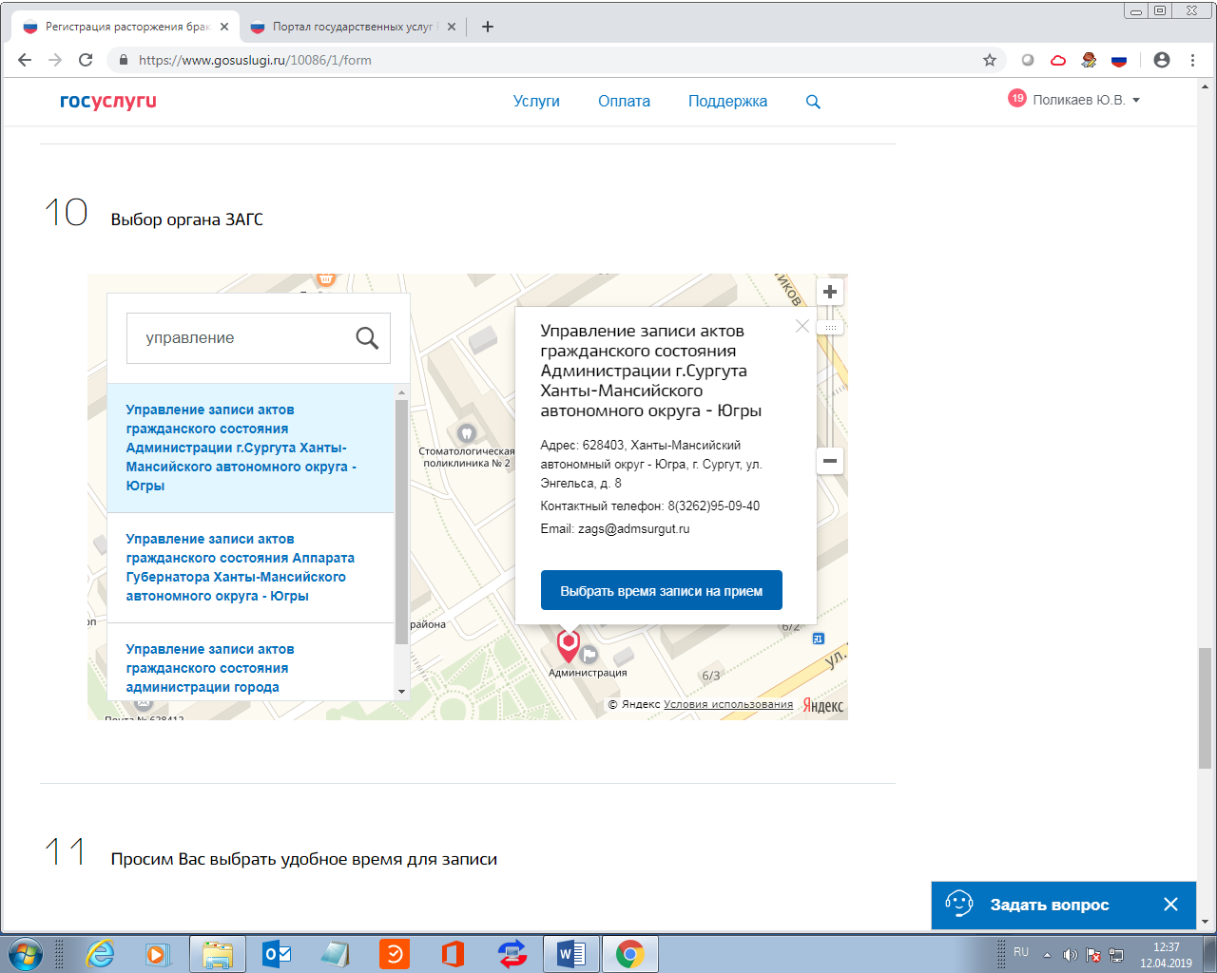

Шаг 8. Время для записи

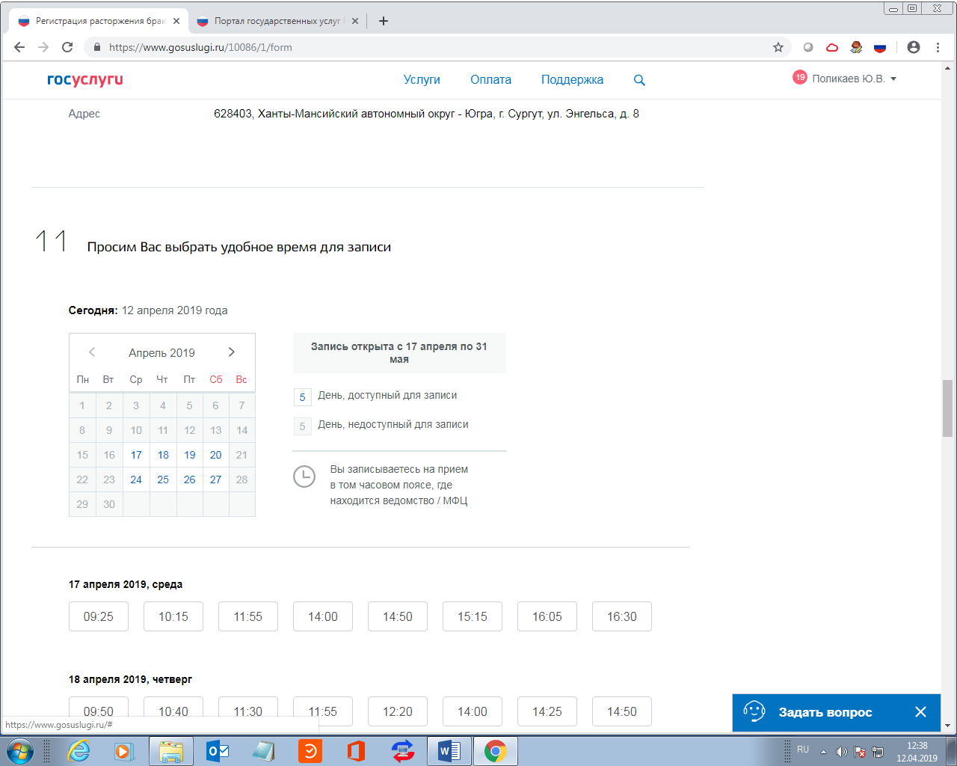

После выбора времени и даты необходимо подтвердить
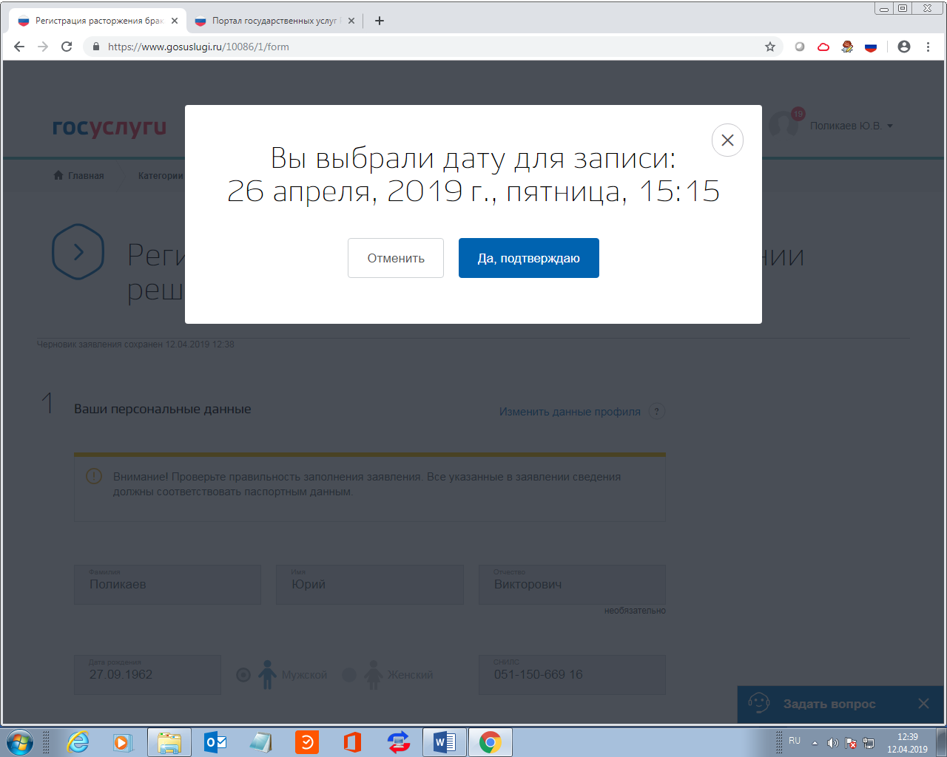

После подтверждения выбранное время считается забронировано, после чего необходимо оплатить госпошлину
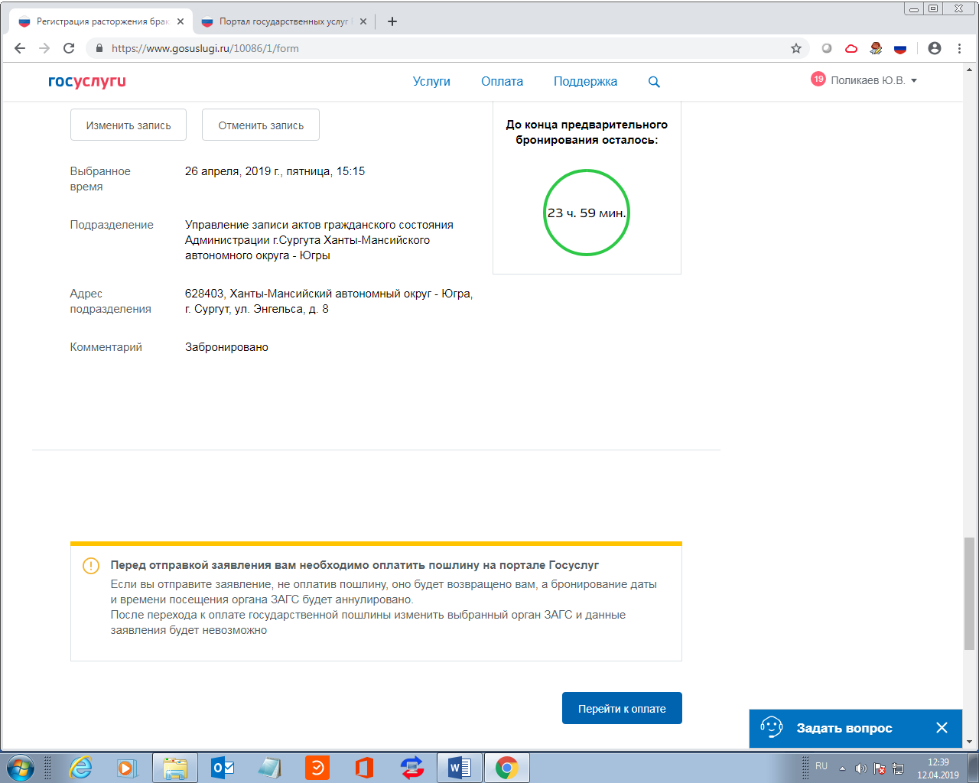

перед отправкой заявления вам необходимо оплатить пошлину на портале Госуслуг
Если вы отправите заявление, не оплатив пошлину, оно будет возвращено вам, а бронирование даты и времени посещения органа ЗАГС будет аннулировано.
После перехода к оплате государственной пошлины изменить выбранный орган ЗАГС и данные заявления будет невозможно:
Не забудьте! После оплаты госпошлины за регистрацию расторжения брака Вам необходимо вернуться на страницу заявления и, использовать кнопку «Отправить»
После заполнения всех полей Ваше онлайн заявление на расторжение брака отправляется на рассмотрение.

